OBSERVACIONES DEL LA PRACTICA

Estudiante 1 Cod 202113836

Estudiante 2 Cod 201211558

1. ¿Cuáles son los mecanismos de interacción (I/O: Input/Output) que tiene el **view.py** con el usuario?

Los mecanismos para la interacción son inputs, que le piden al usuario escoger entre las diferentes opciones, en cuanto al output salen: estadísticas de cuantos libros se cargaron, las consultas, y filtros. en pocas palabras sale el resultado del proceso del model.

1. ¿Cómo se almacenan los datos de **GoodReads** en el **model.py**?

Creación de un catalogo

catalog = {'books': None,

               'authors': None,

               'tags': None,

               'book_tags': None}

    catalog['books'] = lt.newList()

    catalog['authors'] = lt.newList('ARRAY_LIST',

                                    cmpfunction=compareauthors)

    catalog['tags'] = lt.newList('ARRAY_LIST',

                                 cmpfunction=comparetagnames)

    catalog['book_tags'] = lt.newList('ARRAY_LIST')

    return catalog

los datos se guardan en el modelo, existen funciones que agregan datos aun catalogo previamente creado, que es un diccionario con “ARRAY_LIST”, estas funciones son : addbook(), addBookAuthor(), addTag(), addBookTag().

1. ¿Cuáles son las funciones que comunican el el **view.py** y el **model.py**?

initCatalog(), loadData(), getBestBooks(), getBooksByAuthor(), countBooksByTag()

1. ¿Cómo se crea una lista?

Con la función newList(), que recibe como parámetros el tipo de lista, funcionan de manera parecida, crean un diccionario vacío, si se escoger arraylist, hay elementos que se guardan en una lista, si se escoge linkedlist, en el diccionario se encuentra un first y un last , básicamente lo que realiza esta función es destinar una espacio de la memoria del computador y se la distribuye según sus parámetro.

1. ¿Qué hace el parámetro **cmpfunction=None** en la función **newList()**?

Los que hace el parámetro, es requerir una función que compara los objetos de la lista, en el ejemplo de goodreads se utiliza funciones como compareratings(), si no hay función de comparación, se utilizara la que la librería tiene por defecto, no obstante se tiene que incluir un valor para key.

1. ¿Qué hace la funció **addLast()**?

Se agrega un elemento a la última posición de la lista, y el size aumenta en uno.

1. ¿Qué hace la función **getElement()**?

La función obtiene el elemento, con el índice que se pide como parámetro, funciona distinto para un arraylist( busca el índice que se pasó por parámetro) , que para un linkedlist( busca nodo por nodo con un contador, que termina cuando llegue al parámetro que se insertó )

1. ¿Qué hace la función **subList()**?

La función subList, elabora los posibles subgrupos o sublistas que pueden ser generadas sin repetirse por el orden a partir de una lista dada incluyendo los elementos vacio y los elementos individuales, por ejemplo:

Input : list = [1, 2, 3]

Output : [[], [1], [1, 2], [1, 2, 3], [2],

[2, 3], [3]]

Input : [1, 2, 3, 4]

Output : [[], [1], [1, 2], [1, 2, 3], [1, 2, 3, 4],

[2], [2, 3], [2, 3, 4], [3], [3, 4], [4]]

1. ¿Observó algún cambio en el comportamiento del programa al cambiar la implementación del parámetro **“ARRAY_LIST”** a **“SINGLE_LINKED”**?

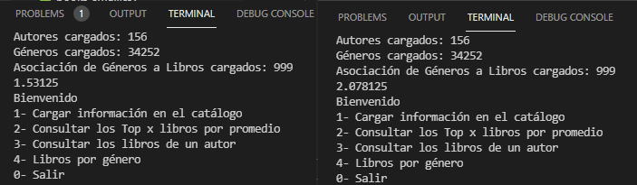

Al cambiar de implementacion el tiempo se incremento aproximadamente un 35,7%, quias esto se deba a que el Array_list busca los elementos de forma aleatoria, mientras el Single_linked, lo busca en formos ordenada de extremo a extremo.